Moyenne section
Année 2025-2026

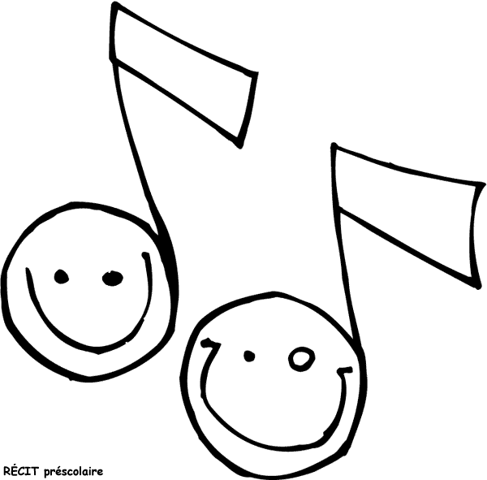
POESIES ET CHANTS travail

